Lepo pozdravljen, pozdravljena…
Spet je teden naokoli in za sredo sem ti pripravila naslednje popoldanske aktivnosti:
SAMOSTOJNO UČENJE, UTRJEVANJE

Kako ti gre kaj samostojno učenje? Upam, da si se že v učenju na daljavo veliko novega naučil. Za danes ti predlagam, da malo razmigaš možgančke z naslednjim izzivom in utrjevanjem seštevanja:
Zabavne matematične igre z uporabo igralnih kock:
a) z 1 kocko:
Dvakrat vržeš kocko. Pri vsakem metu zapišeš število pik in jih sešteješ (2, 6 >> 2 + 6 = 8)
b) z 2 kockama:
Podobno kot pri metanju z eno, vendar obe kocki vržeš naenkrat in ju sešteješ (2, 5 >> 2 + 5 = 7)
2+ razred: iz teh dveh števil sestavi dvomestni števili in ju seštej (4, 5 = 45, 54 >> 45 + 54 = 99)
Lahko pa obe kocki vržeš dvakrat. Dobil boš dve dvomestni števili, ki ju potem sešteješ (1, 2 in 5, 6 >> 12 + 56 = 68)
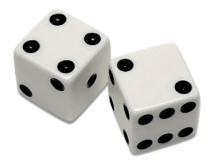
c) s 3 ali več kockami:
Na enak način se lahko igraš s tremi ali več kockami. Sestavljaš tro ali večmestna števla, ki jih potem med sabo sešteješ.

USTVARJALNO PREŽIVLJANJE PROSTEGA ČASA

Narava se že lepo prebuja in nam daje tudi prve darove. Začel je cveteti bezeg, zato te vabim, da navdušiš koga od družinskih članov in skupaj pripravite več kot odličen bezgov sok.

BEZGOV SOK
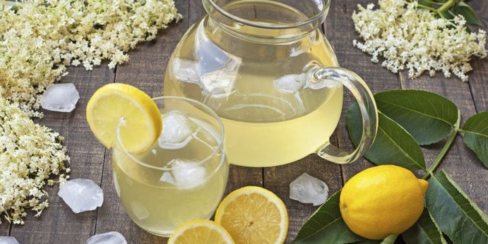
Odpravimo se v naravo in naberimo dišeče bezgove cvetove, iz katerih pripravimo okusen sirup.
Potrebuješ:
30 bezgovih cvetov
1 limona
1l vode
1,25 kg sladkorja
20 g citronske kisline

Bezgove cvetove pregledamo in odstranimo hrošče ter druge žuželke. Limono narežemo na rezine. V kozarec za vlaganje natlačimo čim več popolnoma zrelih cvetov, ki jih še pokriva plast cvetnega prahu. V kozarec do roba nalijemo vodo in cvetove obtežimo z rezinami limone. Kozarec zapremo in ga za 24 ur postavimo na toplo; če je le mogoče, naj bo čez dan na soncu.
Naslednji dan tekočino precedimo čez cedilo ali gazo in cvetove dobro ožamemo (da iz njih "iztisnemo" aromo). Sok prelijemo v večjo skledo in dodamo sladkor ter citronsko kislino. Dobro premešamo, da se sladkor nekoliko raztopi, in prelijemo nazaj v kozarec. Kozarec za tri dni postavimo na sonce, da se sladkor popolnoma raztopi. Vmes lahko vsebino kozarca tudi večkrat premešamo.
Pripravljen sirup prelijemo v čiste steklenice in dobro zapremo.
Bezgov sirup razredčimo z vodo in ponudimo v kozarcu, ki ga lahko po želji dekoriramo z rezino limone.

Če želiš, lahko svoj postopek izdelave ali končni izdelek fotografiraš, ter mi pošlješ na moj mail.

SPROSTITVENA DEJAVNOST

Danes te v sprostitveni dejavnosti vabim na ples. Kar pogumno in povabi še koga iz družine.
Hubba bubba ples najdeš na povezavi:
https://www.youtube.com/watch?time_continue=11&v=bHk7T28yqik&feature=emb_title
Veliko zabavnih trenutkov ti želi in ostani zdrav
Tvoja učiteljica v OPB

